Есть такая профессия Родину защищать!!!
Выбор профессии – один из самых ответственных и сложных этапов в жизни каждого молодого человека. Ведь профессий много,
а надо сделать выбор в пользу одной.
Выбрав профессию офицера, Вы овладеете престижной
и востребованной специальностью, которая позволит с уверенностью смотреть в будущее. Именно такую возможность предоставляет Военная академия, которая является главным носителем традиций военного образования Вооруженных Сил Республики Беларусь.
Историческая справка
Военная академия Республики Беларусь создана в соответствии с Указом Президента Республики Беларусь № 192 от 17 мая 1995 года на основе двух училищ − Минского высшего военного инженерного
и Минского высшего военного командного.
История Минского высшего военного инженерного училища уходит своими корнями в начало 50-х годов, когда в г.Гомеле было сформировано Гомельское высшее инженерное радиотехническое училище. Занятия в нем начались 4 мая 1953 года. Спустя год, 9 мая, училищу вручается Боевое Знамя, а в августе 1954 года ввуз переводят в г.Минск.
За время своего существования училище осуществило
39 выпусков и подготовило более 14 тысяч военных инженеров.
Из их числа 360 выпускников получили золотые медали и более тысячи − дипломы с отличием.
Среди почетных выпускников училища есть крупные военачальники (генерал армии В.В. Корабельников − Герой России, начальник главного разведывательного управления генерального штаба Российской Федерации; генерал-полковник Б.Ф. Чельцов – начальник генерального штаба Военно-воздушных сил Российской Федерации, лауреат государственной премии Российской Федерации; генерал-полковник В.А. Иванов, кандидат военных наук, профессор, начальник Военно-дипломатической академии; генерал-полковник М.А. Лопатин − командующий Войсками противовоздушной обороны Вооруженных Сил Украины) и руководители (О. В. Пролесковский − министр информации Республики Беларусь с 2009 года по 2014 год; В.П. Пугачев – постоянный полномочный представитель Республики Беларусь при уставных и других органах СНГ).
Через стационарное обучение и курсы усовершенствования офицерского состава прошли более 3 тысяч человек из 16 государств Европы, Азии, Африки.
Минское высшее военное командное училище стало преемником Минского высшего военно-политического общевойскового училища (МВВПОУ), которое начало отсчет своей истории 10 мая 1980 года.
За время своего существования МВВПОУ осуществило
11 выпусков и подготовило более 1900 офицеров. 35 из них завершили учебу, получив золотые медали.
Почетным выпускником училища является двукратный чемпион мира С.А. Мартынов, завоевавший на Олимпийских играх 2012 года
в Лондоне золотую медаль в стрельбе из малокалиберной винтовки
с 50 метров.
Слияние двух самостоятельных вузов в учреждение образования «Военная академия Республики Беларусь» было обусловлено необходимостью полного перехода на самостоятельную подготовку офицерских кадров для всех видов Вооруженных Сил и других силовых структур.
В настоящее время учреждение образования «Военная академия Республики Беларусь» входит в число крупнейших вузов страны.
Основными задачами академии являются:
- Подготовка, переподготовка и повышение квалификации кадров для государственных органов, подготовка научных работников высшей квалификации.
- Осуществление научной деятельности в области обеспечения национальной безопасности Республики Беларусь.
- Организация и ведение идеологической работы, в том числе организация и проведение пропаганды военной службы среди молодежи.
- Международное сотрудничество – подготовка, переподготовка и повышение квалификации специалистов иностранных государств.
Кого готовят на факультетах
Основными структурными подразделениями академии являются семь факультетов на которые принимают абитуриентов со «школьной скамьи». К ним относятся: общевойсковой, связи
и автоматизированных систем управления, противовоздушной обороны, военной разведки, авиационный, внутренних войск, ракетных войск и артиллерии и ракетно-артиллерийского вооружения.

Перечень специальностей и направлений, на которые будет осуществляться набор в 2024 году
Наименование специальности | Наименование квалификации | Профильные испытания
Наименование специальности | Наименование квалификации | Первый предмет | Второй предмет
ОБЩЕВОЙСКОВОЙ ФАКУЛЬТЕТ
Управление подразделениями Сухопутных войск  (по профилизациям): | Специалист  по управлению. Инженер | математика | физика
управление мотострелковыми подразделениями | Специалист  по управлению. Инженер | математика | физика
управление танковыми подразделениями | Специалист  по управлению. Инженер | математика | физика
Идеологическая работа в подразделениях Вооруженных Сил | Специалист по идеологической работе. Социальный педагог | история Беларуси | математика
Практическая психология в военном деле | Специалист по управлению. Психолог | история Беларуси | математика
ФАКУЛЬТЕТ СВЯЗИ И АВТОМАТИЗИРОВАННЫХ СИСТЕМ УПРАВЛЕНИЯ
Эксплуатация инфокоммуникационных  и автоматизированных систем управления специального назначения (по профилизациям): | Инженер. Специалист по управлению | математика | физика
эксплуатация средств и сетей связи, управление подразделениями связи;  применение и эксплуатация средств радиосвязи специальной разведки;  защита государственных секретов;  системный анализ функционирования автоматизированных систем обработки информации;  эксплуатация автоматизированных систем информационного обеспечения органов пограничной службы;  эксплуатация автоматизированных систем управления зенитных ракетных войск ВВС и войск ПВО;  эксплуатация автоматизированных систем управления радиотехнических войск ВВС и войск ПВО;  эксплуатация автоматизированных систем управления авиации ВВС и войск ПВО | Инженер. Специалист по управлению | математика | физика
ФАКУЛЬТЕТ ПРОТИВОВОЗДУШНОЙ ОБОРОНЫ
Эксплуатация специальных радиотехнических систем | Инженер. Специалист по управлению | математика | физика
ФАКУЛЬТЕТ ВОЕННОЙ РАЗВЕДКИ
Управление подразделениями разведки  (по профилизациям): | Специалист по управлению со знанием иностранных языков | математика | физика
управление подразделениями специального назначения, управление подразделениями войсковой разведки | Специалист по управлению со знанием иностранных языков | математика | физика
Управление воздушно- десантными подразделениями | Специалист по управлению. Инженер | математика | физика
Управление подразделениями разведки  (по профилизации): | Специалист по управлению со знанием иностранных языков | математика | физика
управление подразделениями радиоэлектронной разведки | Специалист по управлению со знанием иностранных языков | математика | физика
Эксплуатация систем радиомониторинга  и радиопротиводействия (по профилизациям): | Инженер. Специалист по управлению | математика | физика
эксплуатация средств и комплексов радиоэлектронной борьбы с наземными средствами;  эксплуатация средств и комплексов радиоэлектронной борьбы с самолетными средствами;  эксплуатация средств комплексного технического контроля;  эксплуатация средств и комплексов радиоэлектронной разведки;  эксплуатация средств анализа и обработки радиосигналов | Инженер. Специалист по управлению | математика | физика
АВИВЦИОННЫЙ ФАКУЛЬТЕТ
Управление воздушными судами государственной авиации (по профилизациям): | Пилот-инженер. Специалист по управлению | математика | физика
летная эксплуатация самолета,  летная эксплуатация вертолета | Пилот-инженер. Специалист по управлению | математика | физика
Управление воздушным движением  в государственной авиации | Инженер по управлению воздушным движением. Специалист по управлению | математика | физика
боевое управление авиацией. Передовое авиационное наведение;  боевое управление авиацией. Руководство полетами |  | математика | физика
Эксплуатация авиационной техники и средств радиотехнического обеспечения полетов государственной авиации (по профилизациям): | Инженер. Специалист по управлению | математика | физика
техническая эксплуатация авиационного оборудования;  техническая эксплуатация пилотируемых воздушных судов и их силовых установок;  техническая эксплуатация комплексов вооружения летательных аппаратов;  эксплуатация авиационного радиоэлектронного оборудования;  эксплуатация средств радиотехнического обеспечения полетов | Инженер. Специалист по управлению | математика | физика
ФАКУЛЬТЕТ ВНУТРЕННИХ ВОЙСК
Правовое обеспечение деятельности внутренних войск | Специалист по управлению. Юрист | история Беларуси | математика
ФАКУЛЬТЕТ РАКЕТНЫХ ВОЙСК И АРТИЛЛЕРИИ И РАКЕТНО-АРТИЛЛЕРИЙСКОГО ВООРУЖЕНИЯ
Управление подразделениями ракетных войск и артиллерии (по профилизациям): | Специалист по управлению. Инженер | математика | физика
управление артиллерийскими подразделениями и эксплуатация артиллерийского вооружения;  управление ракетными подразделениями и эксплуатация ракетного вооружения и реактивных систем залпового огня | Специалист по управлению. Инженер | математика | физика
Эксплуатация специальных радиотехнических систем (по профилизации): | Инженер. Специалист по управлению | математика | физика
эксплуатация радиотехнических систем (артиллерии) | Инженер. Специалист по управлению | математика | физика
Эксплуатация наземных систем вооружения  (по профилизациям): | Инженер. Специалист по управлению | математика | физика
эксплуатация и ремонт артиллерийского вооружения;  эксплуатация и ремонт ракетного вооружения и реактивных систем залпового огня | Инженер. Специалист по управлению | математика | физика

Обучение в Военной академии и перспективы
Обучение в Военной академии осуществляется только
по дневной форме получения образования за счет средств республиканского бюджета.
В Военной академии созданы все условия, чтобы Вы стали высокообразованным и всесторонне развитым человеком. Занятия
с курсантами проводит высококвалифицированный профессорско-преподавательский состав, из них 178 с учеными степенями
и званиями, в том числе 9 докторов наук. Многие носят почетные звания заслуженных деятелей науки и техники, заслуженных работников высшей школы, заслуженных изобретателей
и рационализаторов.
Библиотека располагает более 600 тысячами экземпляров технической, специальной и художественной литературы, учебниками и учебными пособиями, читальными залами для самостоятельной и внеаудиторной работы.
Спортивная база оборудована современными учебно-тренировочными комплексами и тренажерами, организована работа многих спортивных секций.
Во время обучения курсанты дополнительно проходят программу подготовки водителя категории «С» с последующим получением водительских удостоверений на управление транспортным средством.
Курсанты 1-го и 2-го курсов размещаются в казармах, старшекурсники (3-4 курсы) – в благоустроенных общежитиях.
На практическую подготовку курсантов отводится около 60% учебного времени. Для развития практических навыков при изучении вооружения и военной техники в Военной академии интенсивно используются тренажеры.
Сделав выбор в пользу профессии офицера, в ходе обучения курсанты находятся на полном государственном обеспечении (вещевом, продовольственном и денежном). На сегодняшний день стипендия курсанта составляет от 500 до 600 бел. руб. (без надбавок) в зависимости от курса обучения, дополнительно выплачивается ежегодная материальная помощь от 800 бел. руб.
После получения высшего образования всем выпускникам гарантируется трудоустройство, достойная оплата труда, возможности для профессионального и карьерного роста, социальные гарантии.
Абитуриентам
Если Вы гражданин Республики Беларусь в возрасте от 17 до 21 года (гражданская молодежь) и у Вас возникло желание стать высокообразованным человеком, овладеть престижной
и востребованной специальностью, смело поступайте в Военную академию!
Для поступления в Военную академию абитуриентам необходимо до 1 апреля года поступления обратиться в военный комиссариат района (города) по месту жительства и пройти отбор в целях определения их соответствия требованиям, предъявляемым
к поступающим, который включает в себя: профессиональный отбор, в ходе которого оценивается состояние здоровья, уровень физической подготовки, профессионально-психологическая пригодность.
Абитуриентам, поступающим в Военную академию необходимо сдавать только два вступительных испытания, в том числе по учебному предмету «Белорусский язык» или «Русский язык» (по выбору абитуриента) в форме централизованного экзамена или централизованного тестирования и одно профильное испытание по предмету профильного испытания (по выбору абитуриента) в форме централизованного экзамена или централизованного тестирования,
в соответствии с избранной группой специальностей (специальностью).
Считаю нужным уточнить, что абитуриенты, которые в этом году оканчивают школу сдают два обязательных централизованных экзамена:
по русскому или белорусскому языку (по выбору абитуриента);
по предмету на выбор (для Военной академии – это математика, физика, история Беларуси).
Выпускники имеют право сдавать дополнительно только одно централизованное тестирование по предмету, по которому не сдавали централизованный экзамен.
Зачисление абитуриентов будет проводиться по конкурсу
на основе общей суммы баллов, подсчитанной по результатам сдачи двух вступительных испытаний (по учебному предмету «Белорусский язык» или «Русский язык» и одному предмету профильного испытания (по выбору абитуриента), отметки в документе
об образовании по предмету профильного испытания, по которому
не сдавались централизованный экзамен или централизованное тестирование, в соответствии с избранной группой специальностей (специальностью) и среднего балла документа об образовании.
Обращаю Ваше внимание, что будущим абитуриента лучше сдавать централизованный экзамен (централизованное тестирование) по русскому (белорусскому языку) и математике. При таком сочетании предметов кандидат может поступать на все специальности Военной академии.
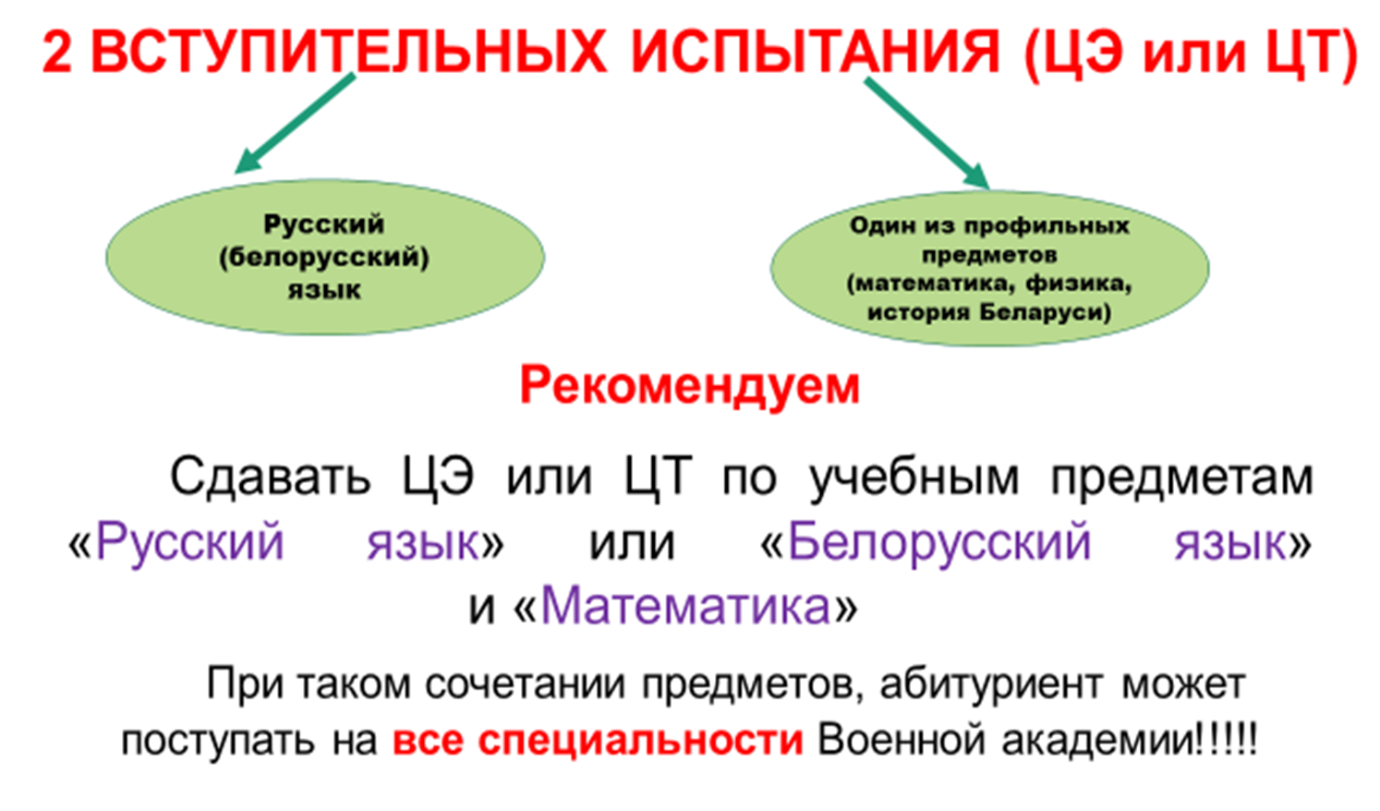
То есть зачисление осуществляется по сумме четырех критериев:
- ЦЭ или ЦТ по русскому (белорусскому) языку;
- ЦЭ или ЦТ по одному из профильных предметов (математика, физика или история Беларуси);
- балл в аттестате по предмету, по которому не сдавали ЦЭ (ЦТ);
- средний балл документа об образовании).
Средний балл документа об образовании и балл по предмету
в документе об образовании по десятибалльной шкале будет переводиться в стобалльную шкалу путем умножения на 10.

Подготовка к поступлению
В Военной академии функционируют подготовительные курсы по реализации образовательных программ подготовки лиц к поступлению в учреждения образования Республики Беларусь. Продолжительность обучения 7 и 4 месяца, 2,5 недели.
Методика преподавания предметов на курсах постоянно совершенствуется, чтобы отвечать интересам категорий потенциальных слушателей с различными уровнями общеобразовательной подготовки.
На занятиях используются различные методические материалы, проводится тренировочное тестирование и разбор тестовых заданий. Занятия со слушателями, обучающимися по программам подготовительных курсов, ведут высококвалифицированные преподаватели, рекомендованные кафедрами академии, а также ведущие преподаватели из образовательных учреждений, имеющие большой практический опыт.
Образовательный процесс на подготовительных курсах основывается на следующих принципах: высокая эффективность обучения; адаптация занятий к индивидуальным особенностям учащихся; приоритет активных форм работы.
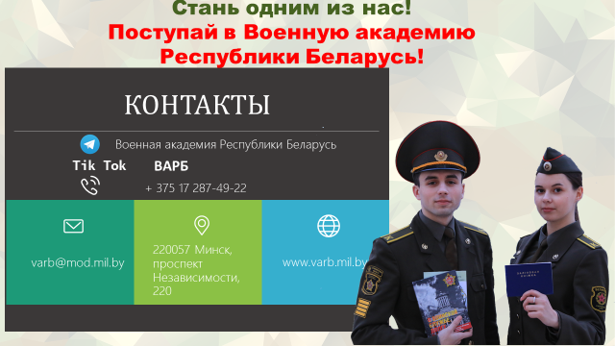
Реквизиты Военной академии
Адрес: 220057, г.Минск, пр-т Независимости, 220.
Телефон приемной комиссии: (8 017) 287 49 22.
Web-сайт: varb.mil.by − официальный сайт Министерства обороны Республики Беларусь.

